GitHub. HW_2

1. На локальном репозитории сделать ветки для:

* Postman

- > git branch Postman

* Jmeter

- > git branch Jmeter

* Check_Lists

> git branch Check_Lists

* Bug_Reports

> git branch Bug_Reports

* SQL

> git branch SQL

* Charles

> git branch Charles

* Mobile_testing

> git branch Mobile_testing

2. Запушить все ветки на внешний репозиторий

> git push origin --all

3. В ветке Bag Reports сделать текстовый документ со структурой баг репорта

> git checkout Bug_Reports

> touch bug_report.txt

> vim bug_report.txt

Summary

Project

Component

Version

Severyti

Priority

Status

Steps to Reproduce

Actual Result

Expected Result

Additional Information

4. Запушить структуру багрепорта на внешний репозиторий

> git add .

> git commit -m "added structure bug reports»

> git checkout main

> git push -u origin Bug_Reports

5. Вмержить ветку Bag Reports в Main

> git merge Bug_Reports

6. Запушить main на внешний репозиторий.

> git push

7. В ветке CheckLists набросать структуру чек листа.

> git checkout Check_Lists

> touch check_list.txt

> vim check_list.txt

Check list:

Registration

Email

Validation object

Autorization

> git add .

> git commit -m "aded structuring check lists»

> git push

8. Запушить структуру на внешний репозиторий

> git checkout main

> git push origin -u Check_Lists

9. На внешнем репозитории сделать Pull Request ветки CheckLists в main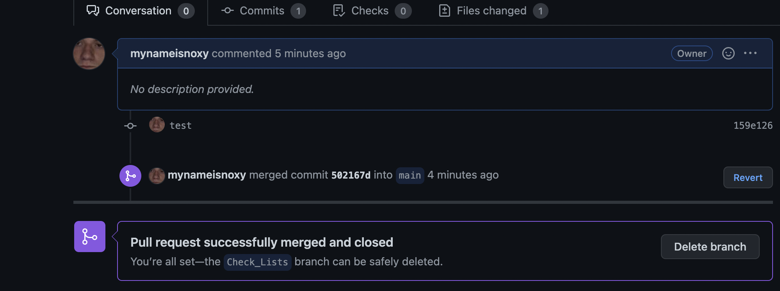

10. Синхронизировать Внешнюю и Локальную ветки Main

> git checkout main

> git pull